Chemie 8. C, Mgr. Zemánek, do 1. 5. 2020

1) Zápis do sešitu:

Alkoholy

* Kapaliny, většinou vysoce hořlavé.
* Methanol: jedovatá látka, poškozuje oční nerv, rozpouštědlo či přísada do pohonných hmot.
* Ethanol: využití pro alkoholické nápoje, ekologické palivo.
* Glycerol: hlavní složkou tuků, výroba krémů, mastí,… surovina pro výrobu výbušnin

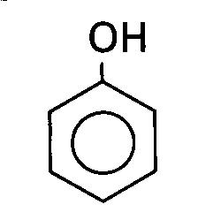Fenol

* Součástí dehtu.
* Výroba plastů, barev,…

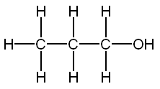Názvosloví alkoholů:

Pojmenovat uhlovodík + koncovka **OL**

propan**ol**

Pozn.: Pkud je alkoholových jednotek (OH) více, pak jejich počet označím (di, tri, tetra, penta) v názvu před ol např.: ethan**di**ol

2) Procvičování (toto cvičení vyfotit a poslat ke kontrole):

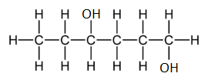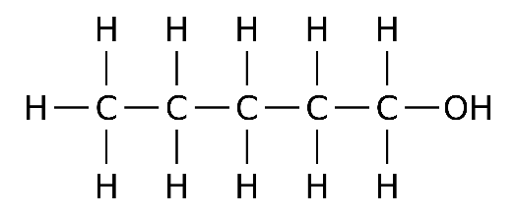Pojmenuj:

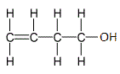

Nakresli:

Propanol Ethenol Buthantriol